Додаток №2
Бланки завдань для учнів

Квест для учнів 8 класу
«У пошуках скарбів»
Пам'ятайте, що метою вашої подорожі є пошук відповіді на запитання
«Без чого не може обійтись сучасна людина?»
Гра передбачає подорож у 6 пунктів призначення, де потрібно буде пройти випробування безліччю мовних та літературних завдань, виконавши які, ви зберете бонуси-підказки - 6 літер. Це з них Ви складете слово-ключ.
Пункт призначення №1
Щоб довідатися, що є пунктом призначення №1, Вам потрібно відсьогодні бути уважними учнями.
Всього лише! Адже на окремих уроках протягом понеділка-вівторка з вуст ваших учителів звучатимуть мовознавчі та літературознавчі терміни. Пильнуйте їх, записуйте : з них ви вирахуєте слово-ключ.
Для цього у слові, що прозвучало на уроці математики, використайте 4-ту літеру;
У слові, що прозвучало на уроці інформатики – 3-тю;
У слові, що прозвучало на уроці біології – 6-ту літеру;
У слові з уроку історії – 6-ту літеру;
У слові, що прозвучало на уроці географії – 1-шу літеру.
З цих літер складіть назву пункту призначення №1.

Вітаю Вас! Ви вже знаєте, де будете проходити перше випробування.

Шукайте ж його!
Підказка №1. Чотирирядкова строфа, написана п’ятистопним ямбом.
Підказка №2. У першому рядку вжито 2 іменники, у другому – 3, у третьому і четвертому – по 2.
Підказка №3. У вірші є звертання, ОЧР.
Підказка №4. Ключове слово поезії – Україна.
Підказка №5. Жанр: патріотична лірика.

Якщо Ви правильно знайшли поезію-відгадку, то переходьте до наступного етапу першого завдання:
Для ключового слова, яке потрібно скласти, випишіть необхідні літери -
1) з першого рядка: 2-а літера першого слова;
2) з першого рядка: 3-а літера п’ятого слова;
3) з другого рядка: 2-а літера четвертого слова;
4) з другого рядка: 1-а літера п’ятого слова;
5) з третього рядка: 2-а літера першого слова;
6) з третього рядка: 3-а літера третього слова;
7) з другого рядка: 1-а літера третього слова;
8) з третього рядка: 3-а літера п’ятого слова. (Увага! Одна літера за слово не рахується)

Сподіваюсь, Ви вже довідались, ЩО буде Вашим стимулом у цій грі?
(Не забудьте описати Ваші пошуки у презентації)

Квест для учнів 8 класу
«У пошуках скарбів»

Пам'ятайте, що метою вашої подорожі є пошук відповіді на запитання

«Без чого не може обійтись сучасна людина?»

Гра передбачає подорож у 6 пунктів призначення, де потрібно буде пройти випробування безліччю мовних та літературних завдань, виконавши які, ви зберете бонуси-підказки - 6 літер. Це з них Ви складете слово-ключ.
Пункт призначення №2
Розгадавши криптограму, прочитаєте пункт призначення №2
2 | 12 | 2 | 16 | 12 | 19 | 23 | 7 | 15 | 1 |  | 19 | 10 | 7 | 21 | 28 | 7

З цих літер складіть назву пункту призначення №2.

Вітаю Вас! Ви вже знаєте, де будете проходити друге випробування.
Шукайте ж його!

Якщо ви у пункті призначення №2, зверніться до господаря, він Вас познайомтесь з умовою завдання.

Пам’ятайте: пройшовши усі випробування, виконавши правильно пропоновані завдання, Ви повинні правильно скласти слово.

Його п’ята літера – ключова.

(Не забудьте описати Ваші пошуки у презентації)

Конкурсні завдання

Пункт призначення №2. Завдання№1.
Назвіть автора рядків:
«Так ніхто не кохав. Через тисячі літ
лиш приходить подібне кохання.
В день такий розцвітає весна на землі
І земля убирається зрання…»
А) Іван Франко.
Б) Володимир Сосюра.
В) Ліна Костенко.
Г) Борис Олійник.
Пункт призначення №2. Завдання№2.
У якому рядку написані лише дієприкметники:
К) спустошений, квітуючий, усміхаючись.
Л) намальовані, читаючи, пишаючись.
М) оплаканий, набриднути, схуднути.
Н) опале, скривджений, замріяний.
Пункт призначення №2. Завдання№3.
У якому варіанті члени речення підкреслено правильно.
О) Кожен з учнів старанно виконував завдання.
Н) Кожен з учнів старанно виконував завдання.
П) Кожен з учнів старанно виконував завдання.
Р) Кожен з учнів старанно виконував завдання.
Пункт призначення №2. Завдання№4.
Вкажіть назву першої збірки поезій Лесі Українки
А) «На крилах пісень» Б) «Думи і мрії»
В) «Відгуки» Г) «Подорож до моря».
Пункт призначення №2. Завдання№5.
Вкажіть безособове речення, головний член якого виражений дієслівною формою на –но, -то.
В) Якусь мить довкола було тихо і спокійно.
Г) Маковейчику просто і легко на серці.
Ж) У хаті прибрано, підметено.
З) На селі пусто.
Пункт призначення №2. Завдання№6.
Вкажіть основний мотив пісні Марусі Чурай «Віють вітри, віють буйні».
А) туга за коханим і рідною домівкою.
Б) стихійне лихо.
В) боротьба України за національне визволення.
Г) набіги татаро-монгольських орд.
Пункт призначення №2. Завдання№7.
Вкажіть рядок, у якому всі словосполучення є іменниковими:
Ш) мій край, земелька свята, отруєний журбою.
Щ) падають вниз, шукати слави, гнути плечі.
Ю) повільно йти, велика скриня, дивитися на небо.
Я) сонячний ранок, розмова з тобою, сад пісень.

Лист правильних відповідей
Пункт призначення №2. Завдання№1.
Назвіть автора рядків:
«Так ніхто не кохав. Через тисячі літ
лиш приходить подібне кохання.
В день такий розцвітає весна на землі
І земля убирається зрання…»
А) Іван Франко.
Б) Володимир Сосюра.
В) Ліна Костенко.
Г) Борис Олійник.
Пункт призначення №2. Завдання№2.
У якому рядку написані лише дієприкметники:
К) спустошений, квітуючий, усміхаючись.
Л) намальовані, читаючи, пишаючись.
М) оплаканий, набриднути, схуднути.
Н) опале, скривджений, замріяний.
Пункт призначення №2. Завдання№3.
У якому варіанті члени речення підкреслено правильно.
О) Кожен з учнів старанно виконував завдання.
Н) Кожен з учнів старанно виконував завдання.
П) Кожен з учнів старанно виконував завдання.
Р) Кожен з учнів старанно виконував завдання.
Пункт призначення №2. Завдання№4.
Вкажіть назву першої збірки поезій Лесі Українки
А) «На крилах пісень» Б) «Думи і мрії»
В) «Відгуки» Г) «Подорож до моря».
Пункт призначення №2. Завдання№5.
Вкажіть безособове речення, головний член якого виражений дієслівною формою на –но, -то.
В) Якусь мить довкола було тихо і спокійно.
Г) Маковейчику просто і легко на серці.
Ж) У хаті прибрано, підметено.
З) На селі пусто.
Пункт призначення №2. Завдання№6.
Вкажіть основний мотив пісні Марусі Чурай «Віють вітри, віють буйні».
А) туга за коханим і рідною домівкою.
Б) стихійне лихо.
В) боротьба України за національне визволення.
Г) набіги татаро-монгольських орд.
Пункт призначення №2. Завдання№7.
Вкажіть рядок, у якому всі словосполучення є іменниковими:
Ш) мій край, земелька свята, отруєний журбою.
Щ) падають вниз, шукати слави, гнути плечі.
Ю) повільно йти, велика скриня, дивитися на небо.
Я) сонячний ранок, розмова з тобою, сад пісень.

Квест для учнів 8 класу
«У пошуках скарбів»
Пам'ятайте, що метою вашої подорожі є пошук відповіді на запитання
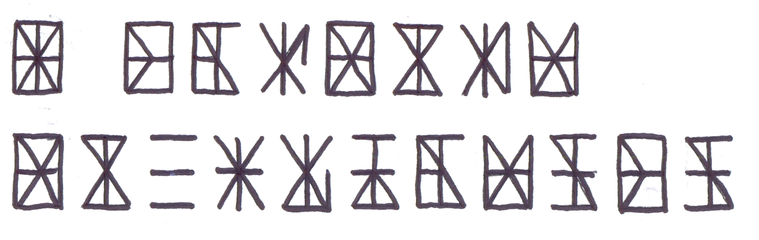
«Без чого не може обійтись сучасна людина?»

Гра передбачає подорож у 6 пунктів призначення, де потрібно буде пройти випробування безліччю мовних та літературних завдань, виконавши які, ви зберете бонуси-підказки - 6 літер. Це з них Ви складете слово-ключ.
Пункт призначення №3
Розгадавши криптограму, прочитаєте пункт призначення №3

ключ

Наступний крок: зверніться до господаря, аби отримати завдання.

Якщо Ви його виконаєте правильно,

то з утвореного слова візьмете для ключа 4-ту літеру.

(Не забудьте оформити результати у презентацію)

Конкурсні завдання
- Вкажіть, у якому році вийшла перша збірка поезій Лесі Українки?
А)1893
Б)1899
В)1895
Г)1894
2. У якому реченні між однорідними членами змішаний зв'язок?
А) Прилетіли ластівки і заходилися годувати пташенят
Б) Дали в дорогу різних почастунків, лящів, тарані і місцевих трунків.
В) Замріє коли-не-коли гайок чи діброва.
Г) прохолода тиха, тьмяна обіймає знов мене.

3. Для того, щоб не припуститись помилки у наголошуванні слова, у пригоді стане словник
А) орфографічний
Б) тлумачний
В) орфоепічний
Г) словник іншомовних слів

4. Серед запропонованих особистостей вкажіть автора гімну України Павла Чубинського.
А Б В Г
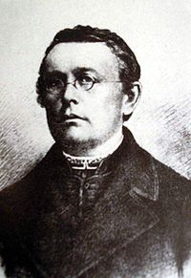
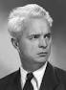
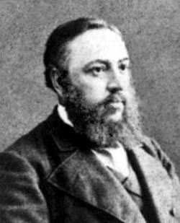
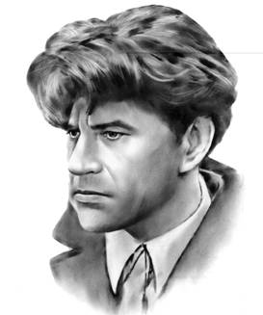

5. Односкладовими є всі слова в рядку:
А) олія, ніч, син
Б) око, ніс, бал
В) ритм, сенс, оса
Г) рис, пень, стіл.

Квест для учнів 8 класу
«У пошуках скарбів»
Пам'ятайте, що метою вашої подорожі є пошук відповіді на запитання

«Без чого не може обійтись сучасна людина?»

Гра передбачає подорож у 6 пунктів призначення, де потрібно буде пройти випробування безліччю мовних та літературних завдань, виконавши які, ви зберете бонуси-підказки - 6 літер. Це з них Ви складете слово-ключ.
Пункт призначення №4
Розгадавши криптограму, прочитаєте пункт призначення №4
Б | Б | І | Т | К | У | Е | І | У | Ь | И
І | Л | О | Е | А | С | Л | К | Л | Ч | Н

Наступний крок: зверніться до господаря, аби
отримати завдання. Для Вас цінна кожна літера
правильної відповіді (їх у Вас буде 8).
Складіть слово.

Якщо Ви все виконаєте правильно,

то з утвореного слова візьмете для ключа 6-ту літеру.

(Не забудьте оформити результати у презентацію)

Конкурсні завдання
Пункт призначення №4. Завдання №1.
Вкажіть твір, який не є думою.
А) «Чи не той то хміль»
Б) «Самійло Кішка»
В) «Маруся Богуславка»
Г) «Буря на Чорному морі».

Пункт призначення №4. Завдання №2.
Вкажіть узагальнено-особове речення
Р) Шукаю слова нестерті, щоб стали на повен зріст.
С) З пісні слова не викинеш.
Т) Треба слову мудрості додати, щоб зуміло все життя згадати.
У) В осінній вечір слово засвічу.

Пункт призначення №4. Завдання №3.
Звідки родом Маруся Чураївна?
Л) з Волині
М) з Черкащини
Н) з Полтавщини
О) з Київщини

Пункт призначення №4. Завдання №4.
Скільки підметів у реченні – Батьки і діти не завжди розуміють одне одного.
С) один
Т) два
У) три
Ф) жодного

Пункт призначення №4. Завдання №5.
Визначте часові рамки періоду заслання Т. Г. Шевченка
Ш) 1832-1838
Щ) 1840-1861
Ю) 1843-1845
Я) 1847-1857

Пункт призначення №4. Завдання №6.
«Стоїть гора високая» - найкращий ліричний
твір Л. Глібова. Це речення:
А) просте
Б) просте ускладнене
В) складне
Г) односкладне.

Пункт призначення №4. Завдання №7.
Вкажіть правильне визначення. Амфібрахій – це
П) двоскладовий віршовий розмір з наголосом на першому складі.
Р) трискладовий віршовий розмір з наголосом на другому складі.
С) двоскладовий віршовий розмір з наголосом на другому складі.
Т) трискладовий віршовий розмір з наголосом на першому складі.

Пункт призначення №4. Завдання №8.
Назвіть правильну кількість звуків
української мови.
К) 32
Л) 33
М) 36
Н) 38

Лист правильних відповідей
Пункт призначення №4. Завдання №1.
Вкажіть твір, який не є думою.
А) «Чи не той то хміль»
Б) «Самійло Кішка»
В) «Маруся Богуславка»
Г) Буря на Чорному морі».
Пункт призначення №4. Завдання №2.
Вкажіть узагальнено-особове речення
Р) Шукаю слова нестерті, щоб стали на повен зріст.
С) З пісні слова не викинеш.
Т) Треба слову мудрості додати, щоб зуміло все життя згадати.
У) В осінній вечір слово засвічу.
Пункт призначення №4. Завдання №3.
Звідки родом Маруся Чураївна?
Л) з Волині
М) з Черкащини
Н) з Полтавщини
О) з Київщини
Пункт призначення №4. Завдання №4.
Скільки підметів у реченні – Батьки і діти не завжди розуміють одне одного.
С) один Т) два
У) три Ф) жодного.
Пункт призначення №4. Завдання №5.
Визначте часові рамки періоду заслання Т. Г. Шевченка
Ш) 1832-1838
Щ) 1840-1861
Ю) 1843-1845
Я) 1847-1857
Пункт призначення №4. Завдання №6.
«Стоїть гора високая» - найкращий ліричний
твір Л. Глібова. Це речення:
А) просте
Б) просте ускладнене
В) складне
Г) односкладне.
Пункт призначення №4. Завдання №7.
Вкажіть правильне визначення. Амфібрахій – це
П) двоскладовий віршовий розмір з наголосом на першому складі.
Р) трискладовий віршовий розмір з наголосом на другому складі.
С) двоскладовий віршовий розмір з наголосом на другому складі.
Т) трискладовий віршовий розмір з наголосом на першому складі.

Пункт призначення №4. Завдання №8.
Назвіть правильну кількість звуків
української мови.
К) 32 М) 36
Л) 33 Н) 38

Квест для учнів 8 класу
«У пошуках скарбів»
Пам'ятайте, що метою вашої подорожі є пошук відповіді на запитання
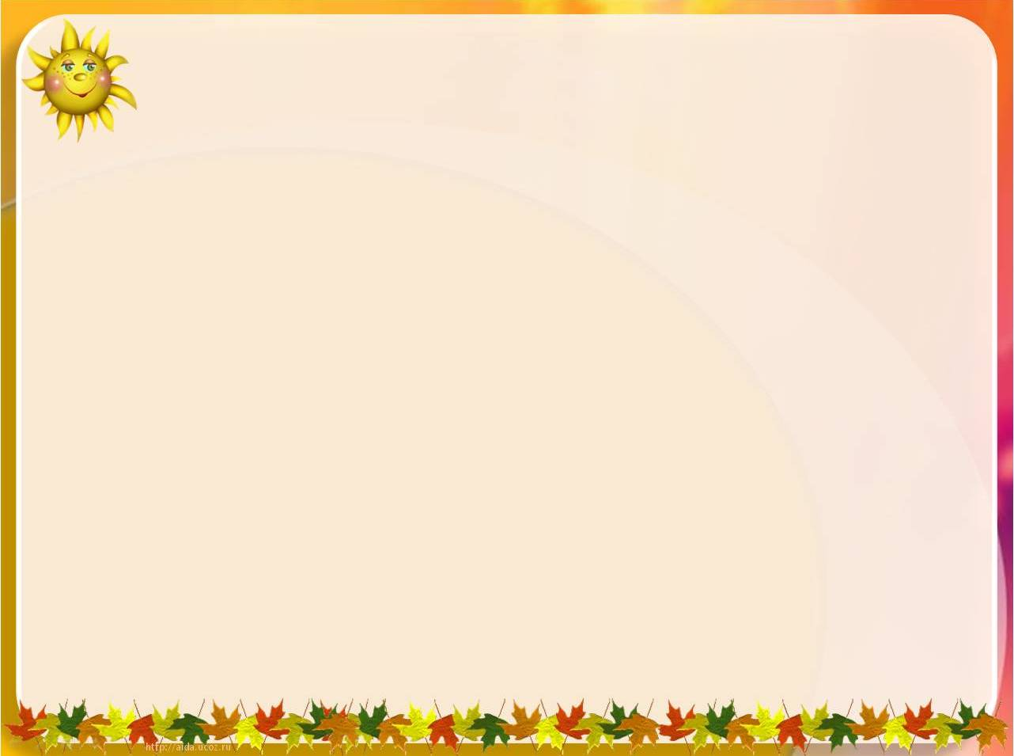
«Без чого не може обійтись сучасна людина?»

Гра передбачає подорож у 6 пунктів призначення, де потрібно буде пройти випробування безліччю мовних
та літературних завдань, виконавши які, ви зберете бонуси-підказки - 6 літер. Це з них Ви складете
слово-ключ.
Пункт призначення №5
Розгадавши криптограму, прочитаєте пункт призначення №5
До шиплячого додати закритий склад слова кілька + префікс зі слова новонароджений ;
До улюбленого ігрового вигуку хлопчиків трирічного віку додати суфікс дієприкметника опале,
потім долучити два голосних – один з яких з маленькою крапочкою, а другий – овал. Далі
виконуємо чарівні перетворення зі словом ракета: до першого приголосного третього складу
додати голосний другого складу, до приголосного другого складу додати голосний, що лишиться.

Наступний крок: зверніться до господаря, аби отримати завдання.

Коли Ви виконаєте завдання, «господар» підкаже наступний крок.

(Не забудьте оформити результати у презентацію)

1
2
3
4
5
6
7
8
9
10
11
12

Розгадайте кросворд
1. Автор повісті «Зачарована Десна».
2. Автор повісті «Звук павутинки».
3. Ім’я головного героя одноіменної повісті І. Франка.
4. Прізвище найулюбленішого сучасного дитячого письменника.
5. Химерна повість В. Дрозда.
6. Відома байка Л. Глібова.
7. Птах, який ліг в основу назви збірки поезії Б. Олійника.
8. Персонаж твору Лесі Українки «Одержима».
9. Поема Т. Г. Шевченка.
10. Оповідання М. Хвильового.
11. Головний герой комедії І. Карпенка-Карого «Сто тисяч».
12. Автор роману «Вальдшнепи».

Вітаю! Ви впорались і з цим завданням.
Складіть слово з літер кросворду, застосувавши криптограму

1-1
2-4
4-1
6-4
7-6
8-5
9-7
11-2

Якщо Ви правильно складете слово, його перша літера ключова.

Квест для учнів 8 класу
«У пошуках скарбів»
Пам'ятайте, що метою вашої подорожі є пошук відповіді на запитання
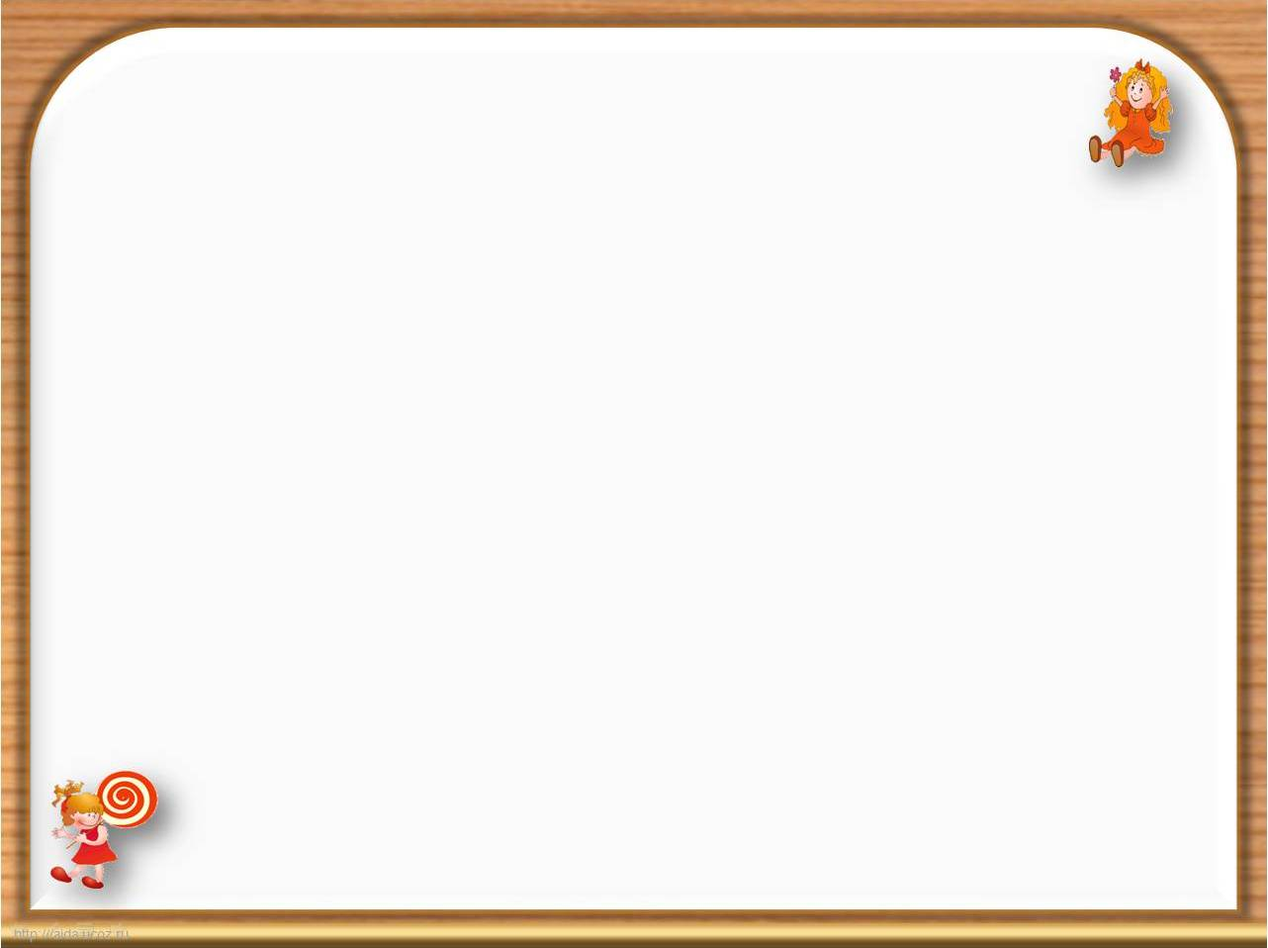
«Без чого не може обійтись сучасна людина?»
Гра передбачає подорож у 6 пунктів призначення, де потрібно буде пройти випробування безліччю мовних та літературних завдань, виконавши які, ви зберете бонуси-підказки - 6 літер. Це з них Ви складете слово-ключ.
Пункт призначення №6
Розгадавши криптограму, прочитаєте назву пункту призначення №6

1 | 2 | 3 | 4 | 5 | 6 | 7

8 | 9 | 10 | 11 | 1 | 11

Ключ. Знайдіть заховані в овалах слова, рухаючись від сектора з крапкою за годинниковою стрілкою та проти неї. Додані в порожні сектори букви допоможуть вам прочитати фразу .
Наступний крок: зверніться до господаря, аби отримати завдання.
(Не забудьте оформити результати у презентацію)

Завдання пункту призначення №6
1. Уважно прослухайте пісні.
2. Запам’ятайте їх порядок.
3. Пригадайте авторів слів цих пісень.
4. Вам потрібно зібрати літери для ключового слова, тому для цього візьміть
- 3-ту літеру прізвища автора слів першої пісні;
- 4-ту літеру імені автора слів другої пісні;
- 6-ту літеру прізвища ;
- 3-тю літеру імені поета;
- 4-ту літеру прізвища автора пісні, що звучала.

З цих літер складете слово, у якому ключовою буде перша літера.

